Команда: Восьмизубчатые шестеренки
Регион: Московская область
Город: Москва
Название ОУ: ФГКОУ «Московское суворовское военное училище МО РФ»
Руководители команды: Клюева Татьяна Александровна, Антонников Дмитрий Олегович
Оператор 1: Карпаков Богдан
Оператор 2: Тупик Иван
«Миссия к Ио»
Тема проекта
Изучение Ио (спутник Юпитера), сбор образцов поверхности и поиск инопланетной жизни.

Актуальность
В данный момент на планете Земля существует несколько глобальных проблем, в том числе: перенаселение планеты и исчерпаемость ресурсов. Поэтому необходимо изучать и осваивать новые планеты. Интерес представляет спутник Юпитера - Ио, на котором не исключено наличие жизни.
Наличие здесь жизни считается крайне маловероятным; в этом смысле куда более перспективен другой спутник Юпитера – Европа. Но на Ио могут найтись безопасные и комфортные укрытия, где жизнь, хотя бы в очень примитивных формах, вполне могла бы сохраниться.
Американский астроном Дирк Шульц-Макуч высказал догадку, что если жизнь на Ио могла возникнуть, то она могла укрыться под грунтом (это не является таким уж фантастичным если учесть что на ближайших спутниках Юпитера - Ганимеде и Европе сохранился внушительный слой льда). В местах, укрытые толщей породы, могла сохраниться вода, и достаточные количества серосодержащих соединений могут давать необходимые для жизни тепло и источник энергии (к примеру, серные бактерии и на Земле получают энергию именно из нее).
Так что даже если органики на поверхности Ио пока не обнаруживается, это не означает, что ее нет под поверхностью.
Миссия предполагает доставку на Ио роботов, которые будут осуществлять поиск внеземной жизни и собирать образцы породы для транспортировки их на Землю.

Цель
Собрать образцы породы и отвезти к космическому кораблю для дальнейшей транспортировки на Землю.

Техническое описание робота

Команда роботов состоит из трех роботов-помощников: робот-вездеход, робот-кран, робот-сканер.
Робот-вездеход. Имеет передний привод, предназначен для перевозки оборудования, материалов. | 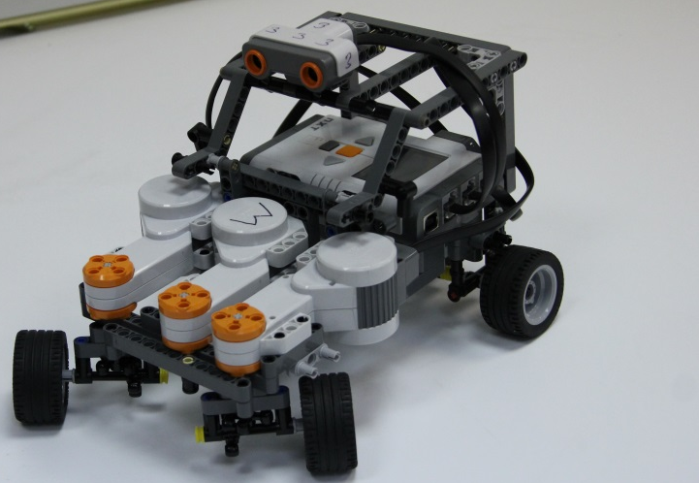
Робот-кран. Предназначен для перемещения предметов, инструментов, сбора образцов грунта. Имеет три степени свободы. Ручное и автоматическое управление. В роботе используется микроконтроллер, ультразвуковой датчик расстояния, датчик касания (контролирует высоту поднятия манипулятора). | 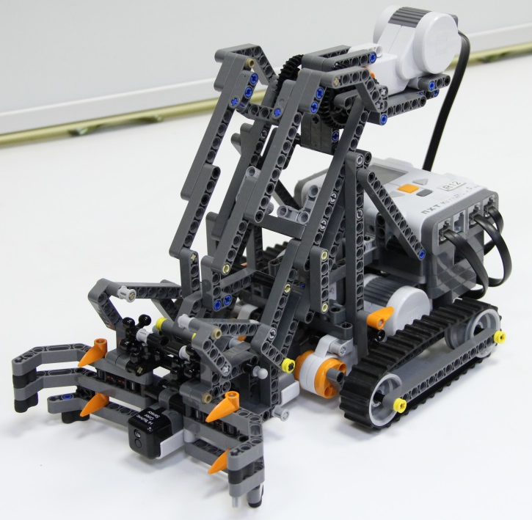
Робот-сканер. Предназначен для сбора информации о составе грунта. Имеет микроконтроллер, три мотора, один из которых приводит в движение манипулятор.

Оборудование
Используется: 3 управляющих блока NXT, датчик касания, 2 ультразвуковых датчика расстояния, 9 сервомоторов.
Программирование
Программируем в NXT-G.

Распределение ролей в команде.

Распределение ролей в команде
Оба участника команды занимаются всеми аспектами проекта и могут представлять его самостоятельно.
В большей степени участники занимаются следующими направлениями:
- программирование: Тупик Иван.
- конструирование: Карпаков Богдан

